Retrouvez la famille Goujon, Jean : le père, Marie la mère et Paul le fils, pour un dimanche matin comme on les aime... (Cet extrait, tiré de l'ouvrage "La vie en Lean".)

- La ballade du dimanche

Il fait très beau, ce dimanche matin, et Jean est fermement décidé à aller faire une balade à vélo avec Paul. Alors qu’il fait part de son projet à son épouse, cette dernière lui indique que l’idée est excellente, mais que le vélo du fiston a déraillé le mercredi précédent au parc, et qu’elle n’a pas été en mesure de repositionner correctement la chaine.
Il lui semble, ajoute-t-elle, que des outils sont nécessaires pour ce faire. Or, elle indique ne pas avoir été en mesure de les trouver, au regard du bazar ambiant régnant dans le garage.
Jean, un brin vexé par la pique de Marie, se lance alors dans une grande tirade visant à expliquer à cette dernière qu’il sait, quant à lui, parfaitement se retrouver dans son garage, et qu’il aura tôt fait de régler ce petit problème.
Marie, taquine, prend les paris.
Après avoir jeté un rapide coup d’oeil au vélo, Jean conclut, comme Marie, qu’il convient effectivement de démonter la roue arrière pour repositionner correctement la chaine. En effet, la bicyclette ne dispose pas d’un dérailleur.
Qu’à cela ne tienne, il file au garage chercher les outils nécessaires au desserrage de la roue. Mais il faut bien reconnaître que l’état de désordre qui y règne est important. En réalité, les Goujon n’ont jamais réellement pris le temps de l’aménager depuis leur déménagement, quelques mois plus tôt. Ainsi, outils disposés pêle-mêle côtoient, dans un joyeux capharnaüm, cartons divers, et déchets en attente d’être bennés.
Jean, de plus en plus agacé, est obligé de reconnaître que la tâche, apparemment simple, va s’avérer en réalité ardue.
Après 15 minutes d’archéologie, il finit par dénicher la boîte à outils renfermant la clé tant recherchée. Il essaye la clé de 14... trop petite... la clé de 16... trop grande. Enfin fixé, il se met en quête de celle de 15.
Après avoir cherché à deux reprises, les mains pleines de saletés, et une petite coupure au doigt en prime, Jean se rend à l’évidence : la clé de 15 est introuvable !
Au bord de la crise de nerf, Il se résout finalement à solliciter un voisin. Incroyable de perdre autant de temps pour de telles bêtises, ronchonne- t-il !
Il est plus de midi quand le vélo est enfin réparé.

Deux heures ont été perdues, la matinée est en partie gâchée.

- Que peut-on retenir

Voici les constats qu’on peut retenir de cette situation :
- Jean rencontre des difficultés à trouver sa boîte à outils car son garage est mal rangé ;
- Il est obligé de déplacer des cartons pour accéder aux outils ;
- Certains éléments, destinés à la déchetterie, rendent la recherche laborieuse ;
- Tout est mélangé dans la boite à outils de Jean ;
- Il se blesse en cherchant la bonne clé, et a les mains toutes sales, alors qu’il n’est même pas encore intervenu sur la chaine du vélo ;
- La clé de 15 est introuvable, plusieurs hypothèses peuvent être formulées :
- Il n’en a jamais possédée ;
- Elle est dans le garage, mais tellement mal rangée qu’elle est introuvable ;
- Elle est ailleurs (rangée par ses soins dans un endroit inadéquat, ou prêtée à quelqu’un d’autre et non restituée).
- La perte de temps est conséquente et suscite l’énervement ;
- Jean se résout finalement à solliciter une aide extérieure, celle de son voisin, pour avancer.

- Que peut-on faire

- Jean doit s’approprier l’espace du garage.
- Il doit notamment s’agir pour lui de désencombrer le lieu en jetant les éléments destinés à la déchetterie.
- Le rangement du garage s’avèrera ensuite indispensable. Jean peut s’appuyer pour cela sur quelques règles de bon sens : fréquence d’utilisation des outils, dangerosité des produits entreposés, etc.
- Un grand nettoyage sera également nécessaire pour faire place nette et éviter de se salir à chaque manipulation.
- Enfin, Jean pourra utiliser des étiquettes et des panneaux pour situer chaque élément de l’espace et ainsi permettre de faciliter les recherches en cas de besoin, et en favoriser le maintien dans l’état souhaité.

- Le 5 S en pratique

La méthode 5S, constituée de 5 étapes, vise à créer un environnement de travail organisé, propre, efficace, sûr et propice à l’atteinte des objectifs et à l’amélioration continue des pratiques.

« Une place pour chaque chose, chaque chose à sa place »

Finalités :

- Évoluer dans un environnement propre et sûr. Cela aurait pu éviter à Jean de se salir les mains en recherchant la clé N°15 et de se couper, notamment ;
- Permettre à tout le monde de comprendre facilement l’organisation de l’espace et le système de rangement. Il est par exemple possible de matérialiser l’emplacement de la tondeuse à gazon par un marquage au sol. Il sera plus facile pour Jean de solliciter l’aide de sa compagne ou de ses enfants ;

- Permettre de détecter facilement et rapidement un problème (écart entre la situation cible et la situation constatée) pour être en mesure de le résoudre. Admettons que la clé de 15 ait un emplacement bien défini, son absence à l’endroit prévu sera aisément détectable.

Étapes de mise en œuvre :

- SEIRI (Trier) : éliminer les éléments inutiles, ne garder que l’essentiel. Il s’agira pour Jean d’emmener à la déchetterie ce qui a déjà été identifié comme étant à jeter. Il pourra poursuivre l’exercice en se posant la question plus largement ;

- SEITON (mettre de l’ordre) : ranger les éléments en fonction de leur fréquence d’utilisation. Il s’agira pour Jean de ranger les affaires de son garage en fonction des usages. Son taille haies par exemple, utilisé une fois par an, pourra être stockée en hauteur, éloigné de son établi. Scie(s), marteau(x), clés de serrage et petite visserie, utilisés fréquemment pour toutes sortes de petits bricolages, seront disposés au plus près de l’établi ;

- SEISO (Nettoyer) : une fois l’espace rangé, Jean pourra réaliser un grand nettoyage. Un espace rangé et propre lui permettra d’identifier facilement un problème. Par exemple, une fuite d’huile de la tondeuse ;

- SEIKETSU (Maintenir l’ordre) : définir l’état de référence dans lequel le garage doit normalement se trouver. Il peut s’agir pour Jean de marquer des emplacements au sol (exemple de la tondeuse), ou encore, d’afficher un panneau « produits chimiques, danger ». Concernant les bouteilles de verre à recycler, il pourrait s’agir de mettre en place un bac dont la capacité déterminera le moment où il devra être vidé ;

- SHITSUKE (Suivre) : vérifier régulièrement la zone pour s’assurer de la bonne application des règles et identifier des améliorations à apporter.

Facteurs clés de succès :

- Impliquer largement. Un chantier 5S doit mobiliser les différentes personnes utilisant l’espace concerné. Jean pourra impliquer sa famille lors des différentes étapes, ce qui lui évitera de jeter des choses inutiles, de son point de vue uniquement, et de prendre en compte les enjeux de chacun dans la manière d’agencer l’espace ;

- Ne pas réduire la démarche à une simple journée de rangement et de nettoyage, au risque de répéter la même opération, à intervalles réguliers, sans entrer dans une boucle d’amélioration ;
- Utiliser le management visuel autant que possible. Plus les règles définies sont matérialisées : marquages au sol, panneaux, étiquettes, codes couleurs, notamment, plus ces dernières seront faciles à comprendre, à respecter et à maintenir dans le temps;
- Montrer que des changements concrets sont possibles tout de suite. La démarche ne consiste pas à élaborer des plans sur la comète, mais à mettre en place des solutions simples, immédiatement opérantes.

Illustration :

- Pour le cas précis des clés, celles-ci pourraient être disposées sur un panneau, contre le mur, au niveau de l’établi de Jean, dans la mesure où il est amené à s’en servir assez fréquemment ;

- Les clés pourraient être rangées par taille décroissante pour faciliter la recherche de la référence recherchée ;

- Des empreintes (management visuel) pourraient être réalisées sur le panneau pour indiquer l’emplacement de chaque clé en fonction de sa taille.
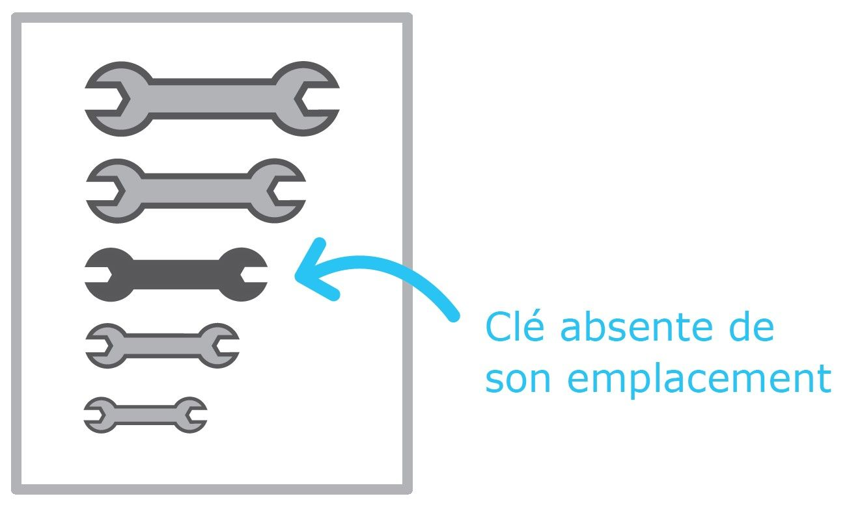
Ces empreintes présentent un double avantage :
- Faciliter le rangement et éviter que les clés ne soient disposées différemment de ce qui a été défini ;
- Permettre d’identifier très facilement l’absence d’une clé.

